报告题目：当前国内货币政策述评
报告时间：2014年6月4日3:00-4:30，704会议室
报告地点：经济与管理学院704室
主办方：产业经济研究所
报告人简介：
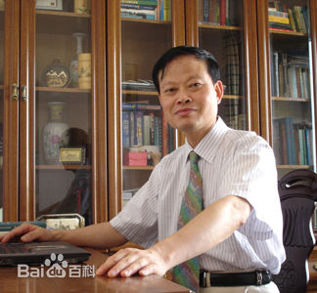
汪祖杰教授，复旦大学经济学博士，江苏省教学名师，英国爱丁堡龙比亚大学博士生导师，南京财经大学和安徽财经大学硕士研究生导师。曾任南京审计学院金融学院院长，上海浦东生产力促进中心产业经济研究院院长、安徽财经大学金融系主任。中华外国经济学说研究会常务理事、中国环境文化促进会理事、中国金融教材委员会委员、中国保险学会理事、《保险研究》高级评论员、江苏省保险学会常务理事、江苏省金融学会理事、江苏省外国经济学会理事、江苏省世界经济学会理事和江苏证券研究会常务理事等。
研究领域：
货币理论与政策、金融制度与信用管理、行为金融、财富管理、风险管理与保险经济理论与制度等。在《保险研究》、《金融研究》等期刊发表论文80多篇；主持国家和省部级课题20多项。出版《现代保险学疑难问题剖析》、《现代货币金融学疑难问题剖析》等著作；编写《现代保险学导论》、《现代货币金融学》等教材。

